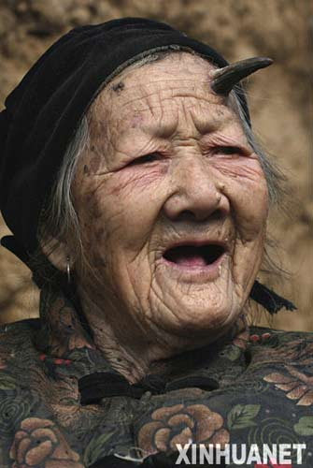
3月7日拍摄的头部长出“犄角”的百岁老人张瑞芳。河南省鲁山县林楼村村民张瑞芳从去年开始头部左上方慢慢长出硬角，如今已长到约5厘米长，其头部右上方也有角质物顶破头皮。张瑞芳已过百岁，生有6男1女，如今和60多岁的儿子张国政一起生活。新华社发（何进文 摄）

